**Linebot**功能架構說明

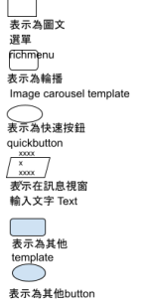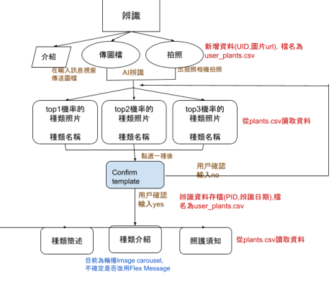1

**Linebot**功能架構說明

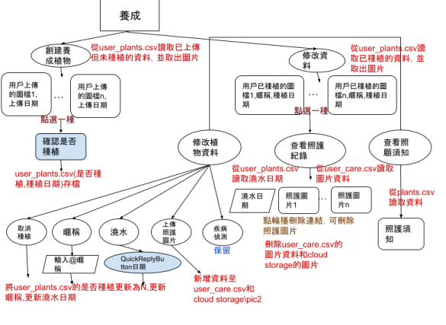2

**Linebot**功能架構說明

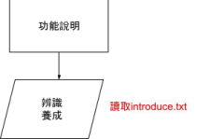

Cloud Storage格式說明

| Table英文名：plants.csv 中文名：21種可供辨識植物檔 | | | | |
| --- | --- | --- | --- | --- |
| No | 欄位名稱(英) | 欄位名稱(中) | 說明 | 其他 |
| 1 | PID | 植物ID | 唯一鍵值 |  |
| 2 | name | 名稱 |  |  |
| 3 | desc | 簡介 |  |  |
| 4 | water | 澆水 |  |  |
| 5 | sunshine | 光照 |  |  |
| 6 | fertilize | 施肥 |  |  |
| 7  8  9 | pest  notice  picfilenm | 病蟲害  注意事項  圖片檔名 |  |  |

3

**Linebot**功能架構說明

| Table英文名：user_plants.csv 中文名：用戶上傳圖片檔 | | | | |
| --- | --- | --- | --- | --- |
| No | 欄位名稱(英) | 欄位名稱(中) | 說明 | 其他 |
| 1 | KID | 上傳ID | 唯一鍵值 |  |
| 3 | PID | plants.植物ID | PID用來和plants連結。 |  |
| 4 | name | 植物辨識出的名稱 |  |  |
| 5 | identdate | 辨識日期 |  |  |
| 6 | picfilenm | 圖片檔名 |  |  |
| 7 | toplant | 是否種植 |  |  |
| 8 | plantdate | 種植日期 |  |  |
| 9 | nickname | 暱稱 | 若用戶養植同種植物，暱稱可讓用戶區分用。 |  |

10 waterdate 最後一次澆水日期

| Table英文名：user_care.csv 中文名：用戶上傳照護圖片紀錄 | | | | |
| --- | --- | --- | --- | --- |
| No | 欄位名稱(英) | 欄位名稱(中) | 說明 | 其他 |
| 1 | CID | 上傳ID | 唯一鍵值 |  |
| 2 | UID | 用戶lineid |  |  |
| 3 | KID | user_plants.上傳ID | 對應至user_plants.KID |  |
| 4 | picfilenm | 圖片檔名 |  |  |
| 5 | uploaddate | 上傳日期 |  |  |

4

**Linebot**功能架構說明

◆CloudStorage存放檔案，Firestore無伺服器nosql文件資料庫

◆例如：在CloudStorage建立一個pic目錄，裡面存放了item2.jpg，

CloudStorage會給url，範例如右：https://storage.googleapis.com/gcp-ai-2023-jessie-linebotai/pic/item2.jpg'

◆李老師會把user在linebot的個資和互動資料存Firestore，user照片放CloudStorage的使用者ID目錄下，所以目前規劃程式裡跟使用者相關的csv也是 放在使用者ID目錄下，在使用者ID目錄\pic1放用戶辨識時上傳的圖片，在使用者ID目錄\pic2放用戶照護時上傳的圖片。 在\下放plants.csv、introduce.txt、richmenu.jpg，\pic放21種辨識植物圖片。

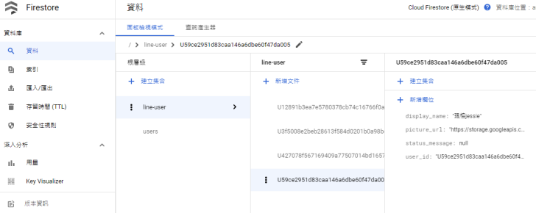5